1. Giới thiệu (Introduction)

1.1 Mục đích
Tài liệu này đặc tả các yêu cầu phần mềm của phân hệ “Đặt hàng nhanh” thuộc ứng dụng bán lẻ RikkeiMart-Lite. Tài liệu là căn cứ thống nhất cho đội phát triển (Dev), đội kiểm thử (Tester) và đội kinh doanh trong quá trình thiết kế, xây dựng và nghiệm thu phân hệ.

1.2 Phạm vi
Phân hệ cho phép khách hàng chọn một sản phẩm từ danh sách, nhập số lượng và xác nhận đặt hàng; hệ thống kiểm tra dữ liệu, tạo đơn hàng ở trạng thái “Chờ xử lý” và phản hồi kết quả ngay cho khách hàng. Nhân viên xử lý đơn xem đơn trong danh sách chờ xử lý và xác nhận đơn.
Ngoài phạm vi tài liệu này: thanh toán, vận chuyển, quản lý kho, quản lý tài khoản và các phân hệ khác của RikkeiMart-Lite.

1.3 Định nghĩa và từ viết tắt
Thuật ngữ | Ý nghĩa
SRS | Software Requirements Specification – Đặc tả yêu cầu phần mềm
UC | Use Case – Ca sử dụng
ERD | Entity Relationship Diagram – Sơ đồ thực thể quan hệ
PK / FK | Primary Key (khóa chính) / Foreign Key (khóa ngoại)
1NF / 3NF | Dạng chuẩn thứ nhất / dạng chuẩn thứ ba trong chuẩn hóa cơ sở dữ liệu
Chờ xử lý | Trạng thái của đơn hàng vừa được tạo, chưa được nhân viên xác nhận
Đã xác nhận | Trạng thái của đơn hàng sau khi nhân viên xử lý đơn thao tác xác nhận

1.4 Tài liệu tham khảo
- IEEE Std 830-1998 – Recommended Practice for Software Requirements Specifications.
- Đặc tả Use Case “Đặt hàng” do trưởng nhóm phê duyệt.

1.5 Bố cục tài liệu
Chương 2 mô tả tổng quan sản phẩm, chức năng và các ràng buộc. Chương 3 đặc tả chi tiết yêu cầu chức năng, giao diện người dùng và yêu cầu cơ sở dữ liệu.

2. Mô tả tổng quan (Overall Description)

2.1 Bối cảnh sản phẩm
“Đặt hàng nhanh” là một phân hệ của ứng dụng bán lẻ RikkeiMart-Lite. Phân hệ tiếp nhận yêu cầu đặt hàng từ khách hàng và chuyển đơn hàng sang cho nhân viên xử lý đơn thông qua danh sách chờ xử lý.

2.2 Chức năng sản phẩm
Chức năng chính của phân hệ được đặc tả bằng Use Case “Đặt hàng” như sau:
Mục | Nội dung
Tên Use Case | Đặt hàng
Actor | Khách hàng (chính); Nhân viên xử lý đơn
Tiền điều kiện | Khách hàng đã ở màn hình danh sách sản phẩm; kho còn ít nhất 1 sản phẩm hiển thị.
Luồng chính | 1. Khách hàng xem danh sách sản phẩm.  2. Khách hàng chọn 1 sản phẩm và nhập số lượng.  3. Khách hàng xác nhận đặt hàng.  4. Hệ thống kiểm tra số lượng hợp lệ và tạo đơn hàng ở trạng thái “Chờ xử lý”.  5. Hệ thống hiển thị thông báo đặt hàng thành công.
Luồng ngoại lệ | 4a. Nếu số lượng nhập không hợp lệ (rỗng, ≤ 0), hệ thống hiển thị thông báo lỗi và không tạo đơn.
Hậu điều kiện | Đơn hàng mới xuất hiện trong danh sách chờ xử lý của Nhân viên xử lý đơn; nhân viên xem và xác nhận đơn.

2.3 Đặc điểm người dùng
- Khách hàng: người mua hàng, thao tác trực tiếp trên màn hình đặt hàng; không yêu cầu kiến thức kỹ thuật.
- Nhân viên xử lý đơn: nhân sự nội bộ, xem danh sách đơn chờ xử lý và xác nhận đơn.

2.4 Quy tắc nghiệp vụ và ràng buộc
Mã | Nội dung
BR-01 | Một khách hàng có thể đặt nhiều đơn hàng; một đơn hàng chỉ do đúng 1 khách hàng tạo ra.
BR-02 | Đơn hàng khi vừa tạo luôn ở trạng thái “Chờ xử lý”; chỉ chuyển sang “Đã xác nhận” sau khi nhân viên xử lý đơn thao tác xác nhận.
BR-03 | Màn hình đặt hàng phải có khu vực hiển thị kết quả (thành công/lỗi) ngay sau khi khách hàng xác nhận đặt hàng; không để khách hàng chờ mà không có phản hồi.
BR-04 | Sản phẩm có mã duy nhất tự sinh, tên bắt buộc không rỗng, đơn giá bắt buộc lớn hơn 0 (VNĐ).

2.5 Giả định và phụ thuộc
- Khách hàng đã được xác định danh tính khi sử dụng ứng dụng; tên khách hàng của đơn được lấy từ thông tin khách hàng đang sử dụng.
- Mỗi lần đặt hàng trên giao diện chọn 1 sản phẩm; cơ sở dữ liệu vẫn được thiết kế để một đơn hàng chứa được một hoặc nhiều sản phẩm.

3. Yêu cầu cụ thể (Specific Requirements)

3.1 Yêu cầu chức năng
Mã | Yêu cầu | Nguồn
REQ-01 | Hệ thống phải hiển thị danh sách sản phẩm trong tối đa 2 giây kể từ khi khách hàng mở màn hình danh sách sản phẩm, và hiển thị thông báo kết quả đặt hàng (thành công hoặc lỗi) trong tối đa 3 giây kể từ khi khách hàng nhấn nút “Xác nhận đặt hàng”. | UC Đặt hàng, bước 1, 4, 5, 4a
REQ-02 | Hệ thống phải từ chối đặt hàng, hiển thị thông báo lỗi và không tạo đơn khi số lượng nhập vào rỗng hoặc nhỏ hơn hoặc bằng 0. | Luồng 4a; BR-03
REQ-03 | Hệ thống phải tạo đơn hàng ở trạng thái “Chờ xử lý” khi số lượng hợp lệ và hiển thị thông báo đặt hàng thành công kèm mã đơn. | Luồng chính 4, 5; BR-02
REQ-04 | Hệ thống phải hiển thị đơn hàng mới trong danh sách chờ xử lý của nhân viên xử lý đơn và chuyển đơn sang “Đã xác nhận” khi nhân viên xác nhận. | Hậu điều kiện; BR-02

3.2 Giao diện người dùng

3.2.1 Ánh xạ Use Case → thành phần giao diện
Bước Use Case | Số | Thành phần giao diện (UI Element) | Ghi chú
Bước 1: Xem danh sách sản phẩm | 1 | Bảng danh sách sản phẩm (Mã SP, Tên sản phẩm, Đơn giá) | Hiển thị các sản phẩm còn trong kho
Bước 2: Chọn 1 sản phẩm | 2 | Nút chọn (radio button) ở mỗi dòng sản phẩm | Dòng được chọn được tô nổi bật
Bước 2: Nhập số lượng | 3 | Ô nhập số lượng (text field kiểu số) | Có văn bản gợi ý “Nhập số lượng”
Bước 3: Xác nhận đặt hàng | 4 | Nút “Xác nhận đặt hàng” | Chuyển sang trạng thái “Đang xử lý…” và vô hiệu hóa trong lúc chờ kết quả
Bước 4: Kiểm tra và tạo đơn | 4, 5 | Trạng thái nút và khu vực thông báo kết quả | Không để khách hàng chờ mà không có phản hồi
Bước 5: Thông báo thành công | 5 | Khung thông báo thành công (viền mảnh, biểu tượng ✔) | Nêu mã đơn và trạng thái “Chờ xử lý”
Luồng 4a: Số lượng không hợp lệ | 5 | Khung thông báo lỗi (viền đậm, biểu tượng ✖) | Nêu rõ lý do và cách sửa

3.2.2 Wireframe màn hình “Đặt hàng”
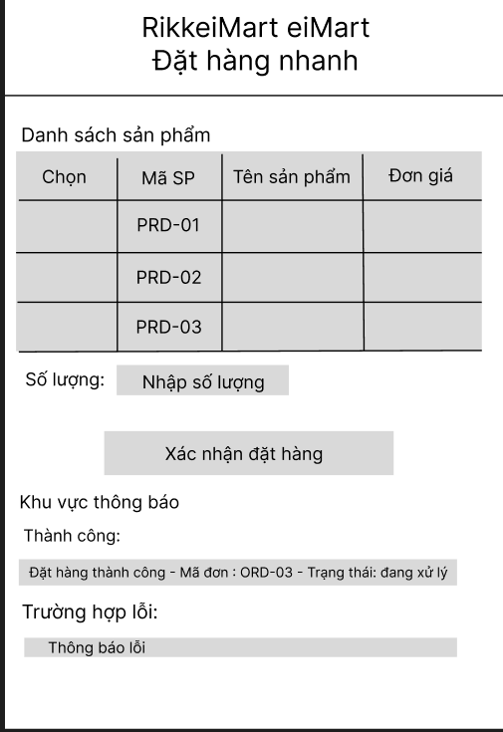
Nguyên tắc phản hồi (Feedback): khu vực (5) luôn hiển thị ngay dưới nút xác nhận; kết quả thành công và lỗi được phân biệt bằng biểu tượng, kiểu viền và nội dung chữ, không phụ thuộc vào màu sắc.

3.3 Yêu cầu cơ sở dữ liệu

3.3.1 Sơ đồ thực thể quan hệ (ERD) đạt chuẩn 3NF
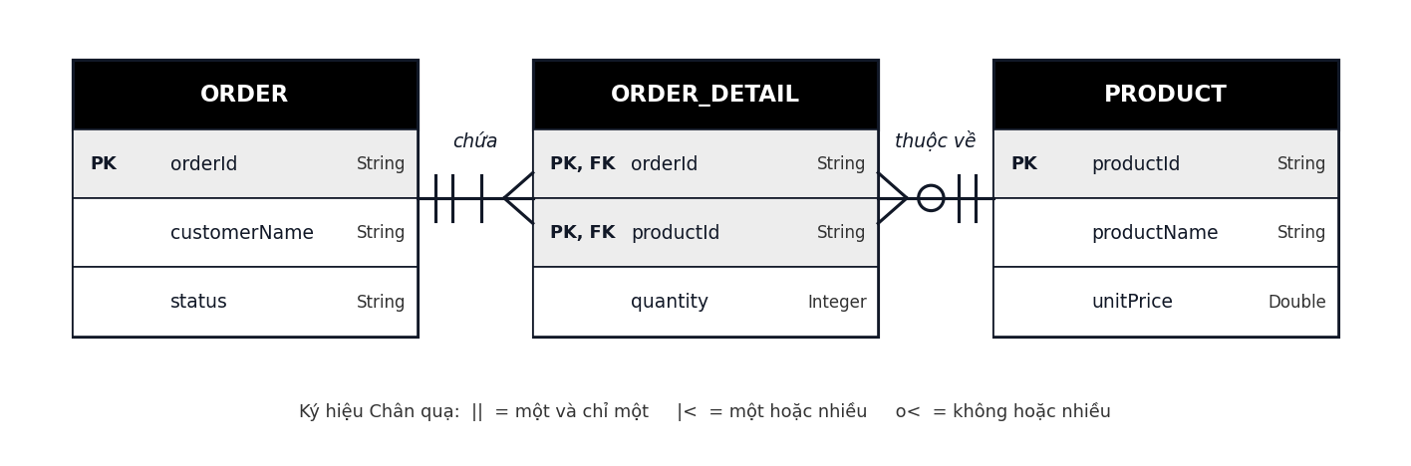
Hình 2 – ERD của phân hệ Đặt hàng nhanh (ký hiệu Chân quạ)

3.3.2 Từ điển dữ liệu
PRODUCT – Sản phẩm
Thuộc tính | Kiểu | Khóa | Mô tả / Ràng buộc
productId | String | PK | Mã sản phẩm; duy nhất, tự sinh (VD: PRD-01)
productName | String |  | Tên sản phẩm; bắt buộc, không rỗng
unitPrice | Double |  | Đơn giá bán (VNĐ); bắt buộc, > 0

ORDER – Đơn hàng
Thuộc tính | Kiểu | Khóa | Mô tả / Ràng buộc
orderId | String | PK | Mã đơn hàng; duy nhất (VD: ORD-01)
customerName | String |  | Tên khách hàng tạo đơn; bắt buộc
status | String |  | Trạng thái đơn: “Chờ xử lý” (mặc định khi tạo) hoặc “Đã xác nhận”

ORDER_DETAIL – Chi tiết đơn hàng (bảng trung gian)
Thuộc tính | Kiểu | Khóa | Mô tả / Ràng buộc
orderId | String | PK, FK | Tham chiếu ORDER.orderId
productId | String | PK, FK | Tham chiếu PRODUCT.productId
quantity | Integer |  | Số lượng của sản phẩm trong đơn; bắt buộc, > 0

3.3.3 Quan hệ giữa các thực thể
- ORDER – ORDER_DETAIL (1 – N): một đơn hàng có ít nhất một dòng chi tiết; mỗi dòng chi tiết thuộc đúng một đơn hàng.
- PRODUCT – ORDER_DETAIL (1 – N): một sản phẩm có thể xuất hiện trong không hoặc nhiều dòng chi tiết; mỗi dòng chi tiết trỏ đến đúng một sản phẩm.
- Quan hệ nhiều–nhiều giữa ORDER và PRODUCT được tách thông qua ORDER_DETAIL với khóa chính kép (orderId, productId), mỗi sản phẩm trong đơn có số lượng riêng.

3.3.4 Chuẩn hóa dữ liệu
Lỗi phát hiện ở dữ liệu đơn hàng dạng phẳng. Bảng đơn hàng ban đầu gồm các cột orderId, customerName, productName1, productName2, quantity, status vi phạm dạng chuẩn thứ nhất (1NF) do có nhóm thuộc tính lặp: hai cột productName1 và productName2 cùng lưu một loại dữ liệu (tên sản phẩm) để chứa nhiều sản phẩm trong một đơn. Hệ quả:
- Đơn chỉ có 1 sản phẩm (như ORD-02) để trống cột productName2, phát sinh giá trị rỗng và cột thừa.
- Đơn có từ 3 sản phẩm trở lên phải thêm cột mới (productName3, …), làm thay đổi cấu trúc bảng.
- Cột quantity chỉ có một giá trị cho cả đơn nên không thể biết số lượng thuộc sản phẩm nào (như ORD-01 có 2 sản phẩm nhưng chỉ có một số lượng).
- Việc tìm kiếm, thống kê theo sản phẩm phải quét nhiều cột.
Cách khắc phục. Nhóm lặp được tách khỏi bảng đơn hàng thành bảng ORDER_DETAIL, mỗi sản phẩm của một đơn là một dòng (orderId, productId, quantity). Bảng ORDER chỉ còn các thuộc tính mô tả đơn (orderId, customerName, status); thông tin sản phẩm nằm riêng trong PRODUCT và được tham chiếu bằng khóa ngoại productId. Đơn 1 sản phẩm có 1 dòng chi tiết, đơn nhiều sản phẩm có nhiều dòng chi tiết, không còn cột thừa hay giá trị rỗng.
Dữ liệu minh họa sau chuẩn hóa (số lượng mang tính minh họa):
Bảng | orderId | productId | Các cột còn lại
ORDER | ORD-01 | – | customerName = Nguyễn Văn A; status = Chờ xử lý
ORDER | ORD-02 | – | customerName = Trần Thị B; status = Đã xác nhận
ORDER_DETAIL | ORD-01 | PRD-01 (Áo thun) | quantity = 3
ORDER_DETAIL | ORD-01 | PRD-02 (Quần jean) | quantity = 1
ORDER_DETAIL | ORD-02 | PRD-03 (Mũ lưỡi trai) | quantity = 1

Kiểm tra 3NF. Cả ba bảng đều ở 1NF (mọi thuộc tính đơn trị, không có nhóm lặp). Ở 2NF, thuộc tính không khóa quantity phụ thuộc vào toàn bộ khóa (orderId, productId); các thuộc tính của ORDER và PRODUCT có khóa chính đơn nên không có phụ thuộc bộ phận. Ở 3NF, mọi thuộc tính không khóa chỉ phụ thuộc trực tiếp vào khóa chính của bảng chứa nó, không có phụ thuộc bắc cầu (tên và đơn giá sản phẩm chỉ lưu ở PRODUCT, không lặp lại trong ORDER_DETAIL).

